Дошколята и основы
финансовой грамотности

Консультация для родителей
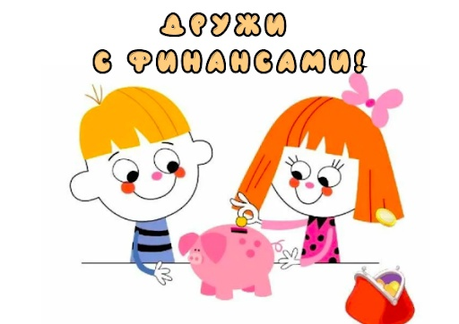

Подготовили воспитатели:
Григорьева ЯБ., Костовская А.Н.

Финансовая грамотность детей.
Дети растут. Рано или поздно они станут взрослыми. Какие знания и уроки они сейчас получают от нас, именно такими они, впоследствии, и станут учениками, работниками, мужьями и женами, родителями, бабушками и дедушками. Некоторые знания особенно важны. Причем, чем в более раннем возрасте дети получат самые важные знания, тем больше ошибок им удастся избежать в зрелом возрасте.
Эти знания, полученные в детстве, относятся к любви, работе, жизненным ценностям. Наша задача — дать детям такие знания, которые помогут им научиться быть успешными, счастливыми и продуктивными.
К сожалению, одна из наук, которой очень часто пренебрегают, это наука денег.
Очень многие дети растут без навыков обращения с деньгами. Возможно, родители не чувствуют себя уверенно в разговоре о деньгах, либо они не думают, что это важно.
Деньги — это не та наука, которую надо изучать, уже будучи взрослым. Последствия могут быть слишком значительными. Как пример, финансовый стресс, который может вызвать другие заболевания и расстройства. Или это может быть жизнью «от зарплаты до зарплаты» и полное отсутствие сбережений. В любом случае, у таких людей жизнь всегда труднее, чем она должна быть. На Вас, как на родителях, лежит ответственность помочь педагогам-воспитателям научить ребенка быть финансово грамотным.
Что означает для ребенка быть финансово грамотным?

У финансовой грамотности есть несколько компонентов. Они включают в себя концепцию создания накоплений, постановки целей, а также концепцию, как заставлять деньги работать на себя. Финансовая грамотность помогает знать, что мгновенное удовлетворение от быстрой покупки — ничто, по сравнению с эмоциями от выполнения крупной цели.
Учить ребенка быть финансово грамотным, это значит учить его:
- Как экономить деньги.
- Насколько важно ставить финансовые цели, как долгосрочные, так и краткосрочные.
- Как инвестировать свои деньги и заставить их работать на себя.
- Как создать бюджет и распределять свои деньги, чтобы хватало на все необходимые нужды.
- Как с помощью современных технологий и систем сохранять контроль над своими деньгами.
- О том, что он единственный в мире человек, который может принимать решения о своих деньгах.
- О практике пожертвований, чтобы помочь другим нуждающимся.
- Как принять решение — потратить деньги сейчас или сохранить их для последующих нужд и покупок.
- Как работают банки.
- Как зарабатывать деньги и достигать своих финансовых целей.

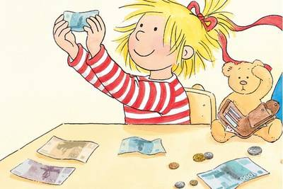
Почему так важно учить ребенка финансовой грамотности?
Как часто Вы сами испытываете стресс, связанный с деньгами? Когда Вы пытаетесь погасить ипотеку, или думаете о своем выходе на пенсию, «денежный стресс» является довольно распространенной проблемой многих людей. Вероятно, Вы уже знаете, какие шаги Вы должны были сделать и не сделали, и каких ошибок Вам стоило бы избежать. И сейчас есть хороший шанс получить надежду, что у Вашего ребенка все будет намного проще.
Есть несколько причин, почему так важно учить ребенка управлять своими деньгами.
- Чтобы он был меньше подвержен стрессу, связанному с деньгами, когда станет взрослым.
- Чтобы он имел возможность жить с комфортом.
- Чтобы он не жил с Вами, когда уже станет взрослым только потому, что он не может позволить себе жить самостоятельно.
- Чтобы у него была лучшая жизнь, чем у Вас.

Когда нужно начинать учить ребенка финансовой грамотности?
Вы удивитесь, но Вы можете начинать учить ребенка знаниям о деньгах уже с двух лет. В то время как, если Ваш ребенок уже старше, очень важно начать его учить обращению с деньгами как можно скорее. И помните — никогда не поздно начинать.
До школы. В дошкольном возрасте можно научить ребенка самой концепции денег — иными словами, что такое деньги и зачем они нужны. Поговорить с детьми о значении различных монет и бумажных денег. Также научить их тому, что деньги используются, чтобы покупать вещи. Игра в магазин является простым способом преподавания концепции денег для детей.
В начальной школе. В этом возрасте самое прекрасное время, чтобы начать обучение разницы между нуждой и необходимостью. Дети могут помочь с походом в продуктовый магазин и участвовать в принятии финансовых решений. Это также отличный возраст, чтобы показать ребенку, как использовать копилку, чтобы ввести понятие карманных денег и работы за деньги. К концу начальной школы они должны понимать, что чтобы купить вещи, которые они хотят, нужно экономить деньги.


Когда стоит разговаривать с ребенком о деньгах?
Обучение ребенка деньгам, это гораздо больше, чем один разговор. Использование реальных жизненных ситуаций и примеров помогут ему понять все на практике. Они будут учиться не только из Ваших слов, но и через свои действия. Вот Вам несколько идей и возможностей, чтобы поговорить с ребенком о деньгах.
Когда он получает подарок. Когда Ваш ребенок получает подарок на день рождения или другой праздник, это самое прекрасное время, чтобы поговорить с ним об экономии денег. Действительно, получив подарок, ребенок может отказаться от других планируемых покупок и сэкономить некоторые средства. А если это подарок деньгами, так тут сам бог велел. Вы можете помочь своему ребенку спланировать, каким образом он будет экономить и для чего он будет это делать.
Когда Вы пользуетесь банкоматом. Банкомат — это волшебный ящик, который выдает деньги, когда Вы вводите секретный код. Как бы не так! Но дети думают именно таким образом! И Вам нужно обязательно поговорить с ними о том, что такое банкомат и как он работает. Это отличная возможность поговорить о заработке, экономии и принятии решений о расходах.
В магазине. Берите ребенка с собой в походы по магазинам. Это идеальная возможность объяснить ему о составлении бюджета. Расскажите о том, что различные вещи стоят различные суммы. Вы даже можете попросить ребенка помочь Вам сравнить цены и найти самый дешевый вариант.
Оплата счетов и квитанций. Оплата квитанций, вероятно, не то, что Вы обычно делаете вместе с Вашим ребенком. Тем не менее, это хорошая возможность поговорить с ним о финансовых вещах, которые он принимает, как само собой разумеющееся. Можно говорить о работе и обязанностях, и о том, как Вы оплачиваете эти расходы каждый месяц.
Это также хорошая возможность для разговора с ребенком о различных способах экономии денег, почему это важно и для чего это стоит делать. Например, можете рассказать о том, что нужно выключать свет, когда он покидает свою комнату, это приводит к экономии энергии, а сэкономленные деньги можно будет потратить во время семейного отпуска.
Начинайте учить своих детей финансовой грамотности как можно раньше, в каком бы возрасте они сейчас не были. Чем раньше они узнают эту науку, тем проще им будет принять эти знания в своей голове и использовать их в своей будущей жизни.

